Конспект занятия по подготовке к школе
По рабочей тетради «Все по полочкам» Горячев А. В., Ключ Н. В.
«Новогодний концерт»
Составили педагоги-психологи:
Галышева К.А.
Соболева Е.В.
Цель: развитие познавательной деятельности (внимание, мышление, память), развитие мелкой и общей моторики. Поддержание дружеской атмосферы, социализация детей.
Оборудование: песня Бременских музыкантов, картинки, ведро, «снежные» комки, звуки инструментов, зашумленные картинки.
Ход занятия:
1. Звучит песня «Песенка друзей»
-Ребята, слышите? Кто это идет? (ответы)
-Верно, это бременские музыканты спешат на новогодний концерт в тридесятое королевство.
2. Посмотрите в свои тетрадки:
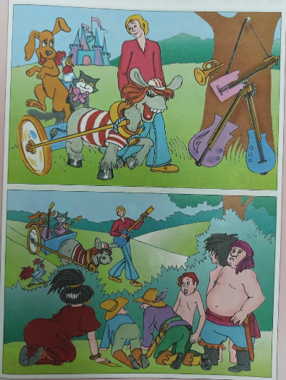
-Про концерт узнали разбойники и приготовили засаду для музыкантов. Посмотри и посчитай кого больше: разбойников или музыкантов?
-Чтобы взять музыкантов врасплох, разбойники спрятали музыкальные инструменты, давайте поможем музыкантам найти их инструменты (раскрасьте):
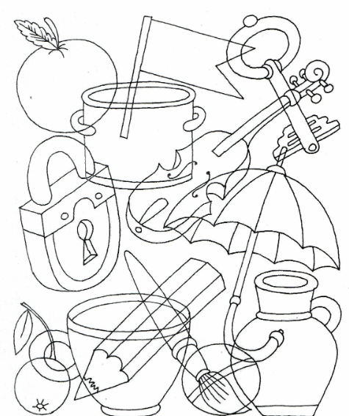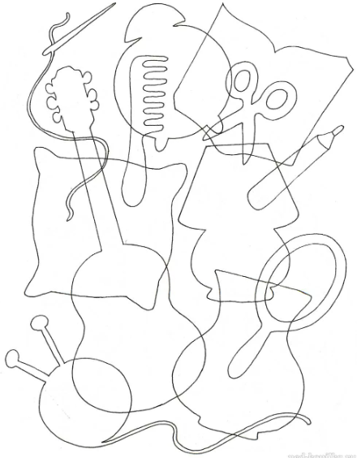
-Молодцы, но часть инструментов нужно срочно настроить, угадайте, что это за инструмент. (звучат звуки разных инструментов)
3.Бременские музыканты славятся не только хорошей музыкой, но и меткостью. А вы меткие? Давайте попробуем закинуть «снежный» ком в лунку.
4. Музыканты почти добрались до тридесятого королевства, но к ним на встречу снова идут разбойники, давайте поможем простроить им маршрут так, чтобы музыканты и разбойники не встретились по пути. (вспомнить, что значит красный и зеленый цвет в движении, распределить, кому принадлежит знак гитары, а кому сабли):
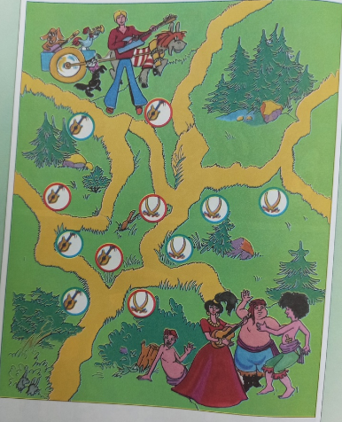
5. На концерт музыканты добрались вовремя. Как вы думаете, почему у них такой слаженный коллектив? Дело в том, что музыканты очень добрые и дружные. А ваша группа дружная? Давайте друг другу справа налево сделаем комплименты или скажем какое-то пожелание. (педагог показывает на своем примере, тем самым запускает цепочку).
6. Концерт прошел успешно и Бременские музыканты на память оставили вам свою фотографию с новогоднего концерта, но не простую, а с игрой. Найдите отличия между фотографиями.
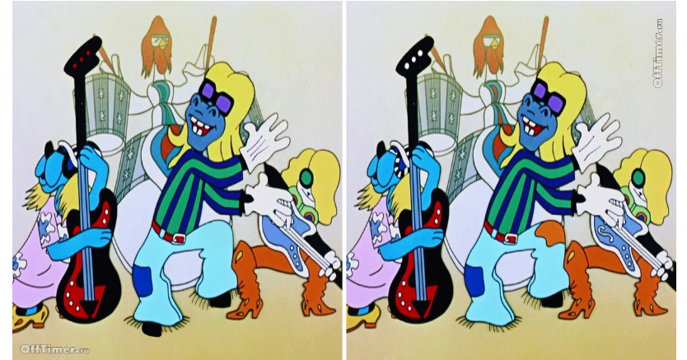
7. Рефлексия:
Давайте вспомним, чем мы занимались сегодня?
Что запомнилось (понравилось) вам больше всего?
Какие еще песни вы знаете из мультфильма «Бременские музыканты»?

